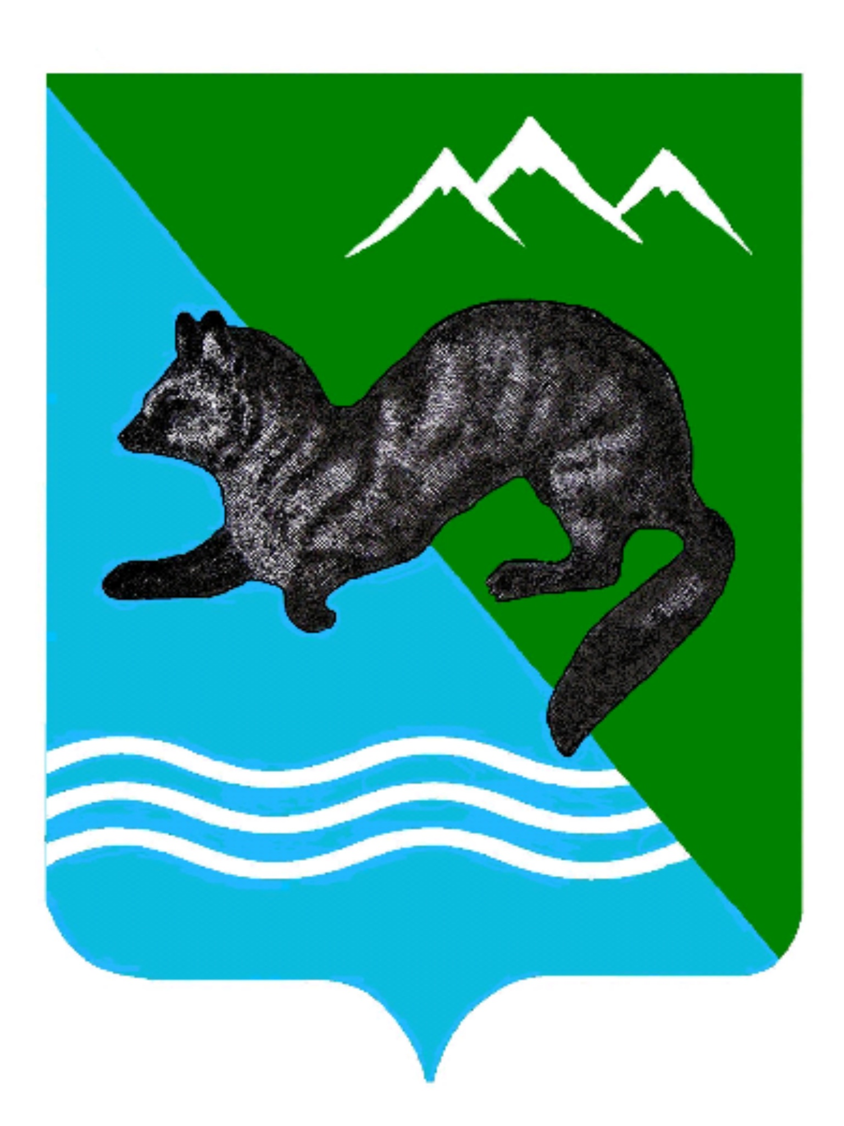

ПОСТАНОВЛЕНИЕ
АДМИНИСТРАЦИИ СОБОЛЕВСКОГО МУНИЦИПАЛЬНОГО РАЙОНА КАМЧАТСКОГО КРАЯ

11 октября 2017 с. Соболево №322

Об установлении перечня должностей муниципальной службы
с ненормированным рабочим (служебным) днем в администрации Соболевского муниципального района

На основании Федерального закона от 01.05.2017г.№90-ФЗ «О внесении изменений в статью 21 Федерального закона «О муниципальной службе в Российской Федерации», Законом Камчатского края от 21.06.2017 г.№110 «О внесении изменений в Закон Камчатского края «О муниципальной службе в Камчатском крае» решения Соболевского муниципального района от 14.07.2017 №468 «О внесении изменений в Положение Соболевского муниципального района от 07.08.2008г. №139 «О муниципальной службе в Соболевском муниципальном районе Камчатского края» (с изменениями и дополнениями), распоряжения администрации Соболевского муниципального района от 25.09.2017№485-р в целях приведения нормативных правовых актов в соответствие с действующим законодательством

АДМИНИСТРАЦИЯ ПОСТАНОВЛЯЕТ:

1.Установить перечень должностей муниципальной службы с ненормированным рабочим (служебным) днем в администрации Соболевского муниципального района согласно приложению.
2.Признать утратившим силу постановление администрации Соболевского муниципального района от 10.03.2015 № 64 «О перечне должностей и продолжительности дополнительного оплачиваемого отпуска работникам администрации Соболевского муниципального района и руководителям муниципальных учреждений Соболевского муниципального района за ненормированный рабочий день».
3. Управлению делами администрации Соболевского муниципального района опубликовать настоящее постановление в районной газете «Соболевский Вестник» и разместить на официальном сайте Соболевского муниципального района в информационно-телекоммуникационной сети Интернет.
4.Сохранить для муниципальных служащих администрации Соболевского муниципального района, имеющих на 12 мая 2017 года неиспользованные ежегодные дополнительные оплачиваемые отпуска за ненормированный (служебный) день право на их использование, а также право на выплату денежной компенсации за неиспользованные дополнительные оплачиваемые отпуска за ненормированный (служебный) день.
5.Исчислять право на предоставление ежегодного дополнительного оплачиваемого отпуска за ненормированный (служебный) день муниципальным служащим, замещающим должности муниципальной службы в администрации Соболевского муниципального района на 12 мая 2017 года, начиная с их нового рабочего (служебного) года.
6.Настоящее постановление вступает в силу после его официального опубликования (обнародования) и распространяется на правоотношения, возникшие с 12 мая 2017 года,

Глава Соболевского муниципального района В.И.Куркин

Приложение
к постановлению администрации
Соболевского муниципального района
от 11.10.2017 №322
Перечень
должностей муниципальной службы с ненормированным
рабочим (служебным) днем в администрации Соболевского муниципального района

Высшая группа должностей муниципальной службы
1.Заместитель главы администрации района;
2. Заместитель главы администрации района, руководитель комитета
по экономике, ТЭК, ЖКХ и управлению муниципальным имуществом;
3.Руководители управлений (комитетов):
4. Заместитель руководителя комитета - начальник отдела
Главная группа должностей муниципальной службы
1. Начальник отдела;
2.Начальник отдела в составе управления (комитета)

Ведущая группа должностей муниципальной службы
1. Консультант по вопросам ГО и ЧС.
2.Консультант, секретарь комиссии по делам несовершеннолетних и защите их прав.

